**Soru – 1:**

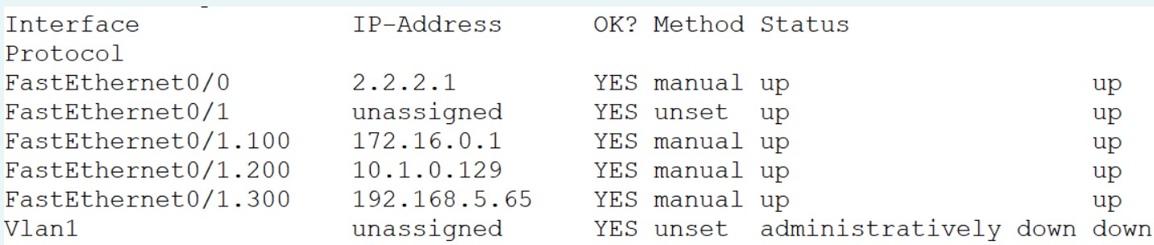

**Verilen ekran görüntüsünü elde etmek için girilmesi gereken komut aşağıdakilerden hangisidir?**

1. show ip dhcp binding
2. show interface brief
3. show vlan brief
4. show ip interface brief
5. show interfaces fastEthernet 0/0

**Soru – 2:**

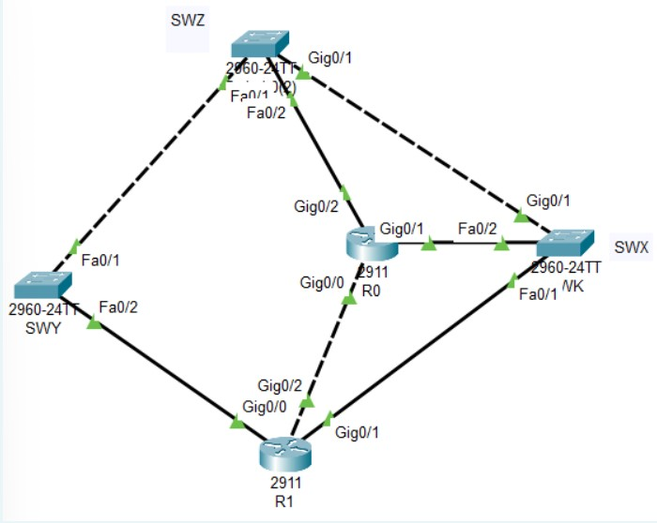

Verilen topolojide aşağıda elde edilen çıktı hangi cihazdan, hangi komut sonucu elde edilmiştir?

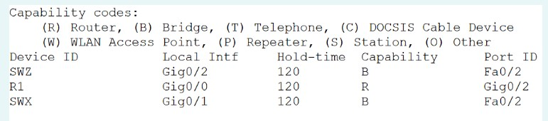

1. SWX’ten Show cdp neighbors
2. R0’dan Show ip interface brief
3. R0’dan Show cdp neighbors
4. R1’den Show interface brief
5. R0’dan Show lldp neighbors

**Soru – 3:**

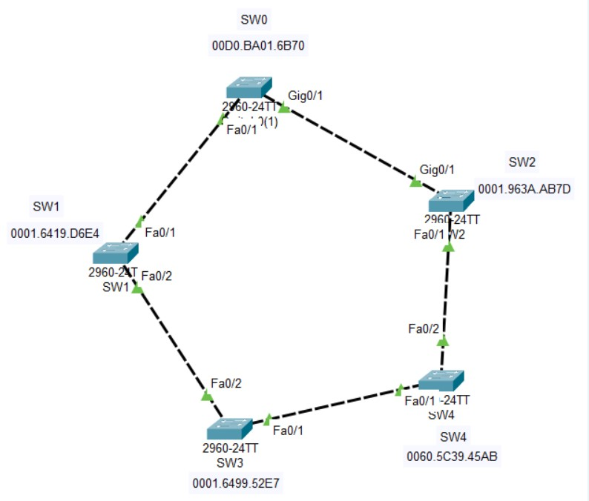

Verilen topolojiye göre SW2’nin Root switch’e olan maliyeti (cost) kaçtır?

1. 23
2. 42
3. 38
4. 4
5. 19

**Soru – 4:** 144.34.17.122/22 IP’sine sahip bir bilgisayarın, bulunduğu ağın ağ adresi ve broadcast adresi aşağıdakilerden hangisidir?

1. network address = 144.34.15.0, broadcast adress = 144.34.17.255
2. network address = 144.34.16.0, broadcast adress = 144.34.19.255
3. network address = 144.34.16.0, broadcast adress = 144.34.17.255
4. network address = 144.34.17.0, broadcast adress = 144.34.19.255
5. network address = 144.34.17.0, broadcast adress = 144.34.17.255

**Soru – 5:** 150.123.125.38 IP adresine sahip bir bilgisayarın bulunduğu ağın alt ağ maskesi /22’dir. Verilen ağ A ağı 32 bilgisayar, B ağı 16 bilgisayar, C ağı 260 bilgisayar ve D ağı 167 bilgisayar olacak şekilde en az IP israfı olacak şekilde alt ağlarına bölünecektir. Buna göre A ağının ağ adresi aşağıdakilerden hangisi olabilir?

1. 150.123.127.64/26
2. 150.123.127.0/27
3. 150.123.127.0/26
4. 150.123.127.0/25
5. 150.123.126.192/26

**Soru – 6:** OSI referans modeline göre hangi katman, üst katmandan aldığı veriler paketlere bölerek bir alt katmana iletir?

1. Transport (İletim) katmanı
2. Fiziksel katman
3. Ağ katmanı
4. Sunum katmanı
5. Uygulama katmanı

**Soru – 7:** Aşağıdakilerden hangisi/hangileri switch üzerindeki bir port üzerinden birden fazla VLAN taşımamızı sağlayan protokoldür?

1. VTP
2. STP
3. 802.1q
4. 802.3ad
5. 802.3.af

**Soru – 8:** Hangi IPv6 adresi  FF01::1 'e eşdeğerdir? (cevap Bve C🡪Herkesin cevabı doğru sayılacak)

1. FF1:0:0:0:0:0:0:1
2. FF01:0::0::0:0:1
3. FF01:0::0::0:0:1
4. FF1::1
5. FF01:::::::1

**Soru – 9:** OSI referans modelinin hangi katmanı flow control, sequencing ve acknowledge gibi mekanizmaları kullanmaktadır?

1. Network katmanı
2. Uygulama katmanı
3. Transport katmanı
4. Oturum katmanı
5. Sunum katmanı

**Soru – 10:**

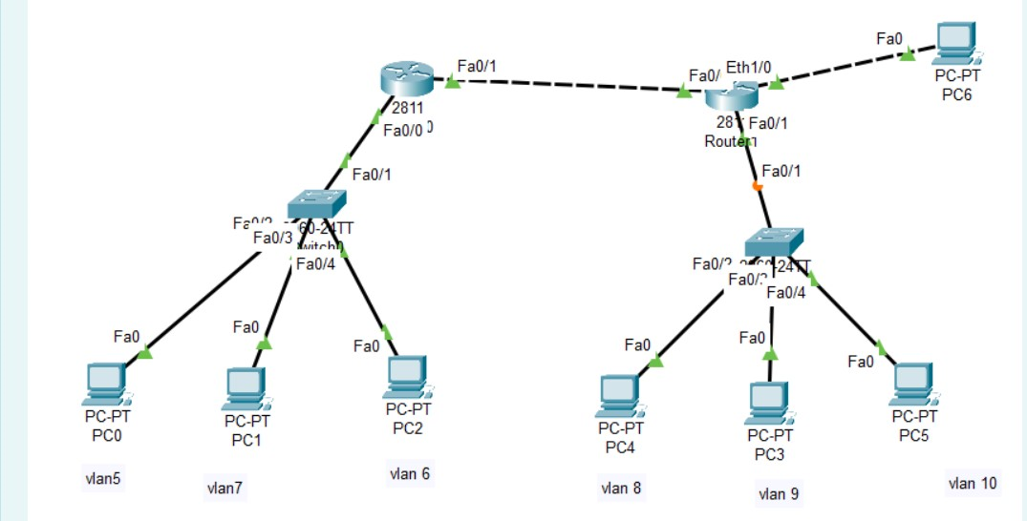

Verilen ağda kaç adet broadcast domain vardır?

1. 6
2. 7
3. 2
4. 9
5. 8

**Soru – 11:**

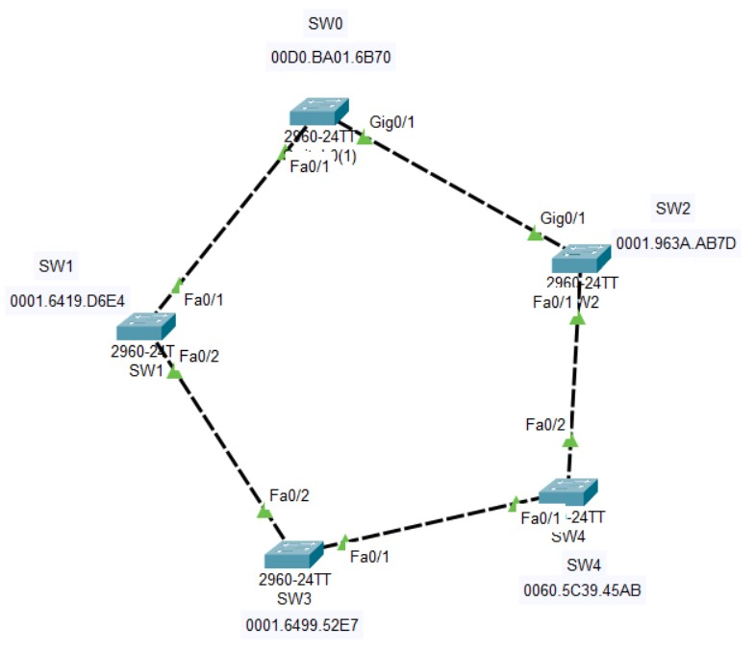

Verilen topolojiye göre hangi switch Root Switch seçilir?

1. SW2
2. SW3
3. SW4
4. SW0
5. SW1

**Soru – 12:** Aşağıdaki protokollerin hangisinde üçlü el sıkışma kullanılmaz?

1. SNMP
2. SSH
3. SMTP
4. FTP
5. HTTPS

**Soru – 13:** Wireshark programında 192.168.15.4 kaynak IP’sinden 69.25.94.22 hedef IP’sine olan “POST” isteklerini filtre aşağıdakilerden hangisidir?

1. (ip.src == 192.168.15.4 ) && (ip.dst == 69.25.94.22) && http.request == "POST"
2. (ip.src == 192.168.15.4 ) || (ip.dst == 69.25.94.22) || http.request == "POST"
3. (ip.src == 192.168.15.4 ) || (ip.dst == 69.25.94.22) && http.request.method == "POST"
4. (ip.src == 192.168.15.4 ) && (ip.dst == 69.25.94.22) || http.request.method == "POST"
5. (ip.src == 192.168.15.4 ) && (ip.dst == 69.25.94.22) && http.request.method == "POST"

**Soru – 14:** Spanning Tree Algoritmasında hangi port durumu frame’leri iletilmez fakat MAC tablosuna eklemek için hazırlar?

1. Blocking
2. Disable
3. Forwarding
4. Listening
5. Learning

**Soru – 15:**

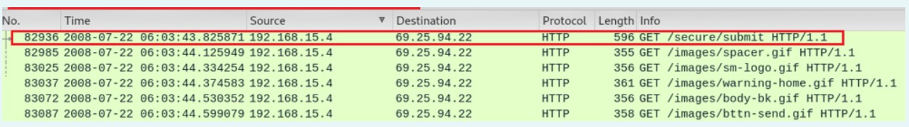

Verilen Wireshark ekran çıktısını verebilecek en kapsamlı filtre aşağıdakilerden hangisi olabilir?

1. (ip.src == 192.168.15.4 ) && (ip.dst == 69.25.94.22)
2. ip.dst == 69.25.94.22
3. http.request.method == "GET"
4. (ip.dst == 69.25.94.22) && http.request.method == "GET"
5. (ip.src == 192.168.15.4 ) && http.request.method == "GET"

**Soru – 16:** OSI Referans modeline göre aşağıdaki işlemlerden hangisi Katman 3’te gerçekleşir?

1. Veri şifreleme
2. Flow Control
3. Header Checksum
4. Congestion Control
5. QoS

**Soru – 17:**

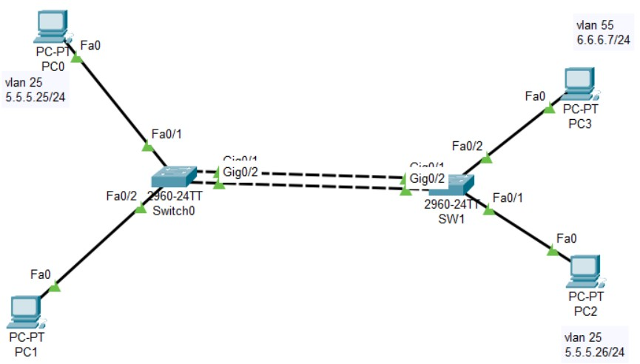

Verilen topolojide SW1 girilen komut sonrası aşağıdaki ekran görüntüsü elde edilmiştir. Buna göre SW1’de kullanılan etherchannel protokolü ve modu aşağıdakilerden hangisidir?

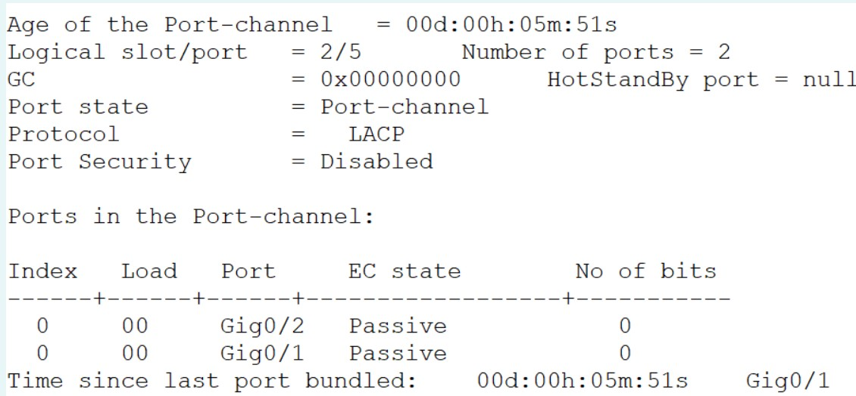

1. LACP mode passive
2. LACP mode ON
3. PAGP mode auto
4. LACP mode active
5. PAGP mode desirable

**Soru – 18:**

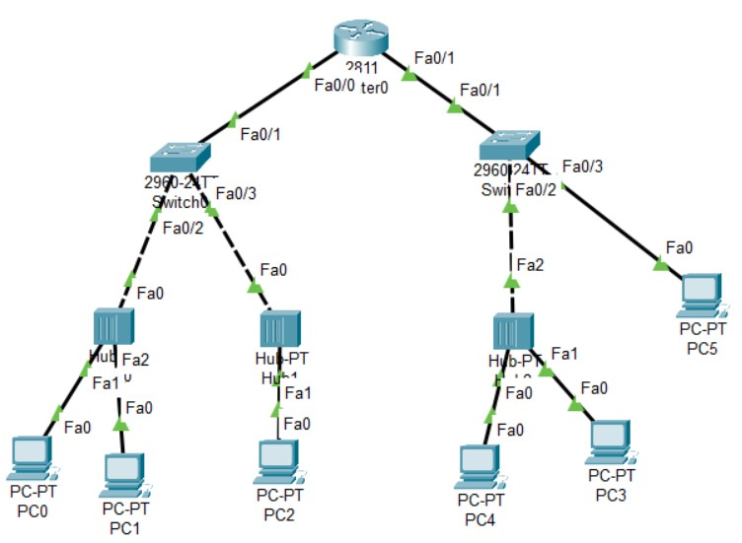

Verilen şekilde kaç adet Collision Domain vardır?

1. 5
2. 6
3. 3
4. 2
5. 1

**Soru – 19:**

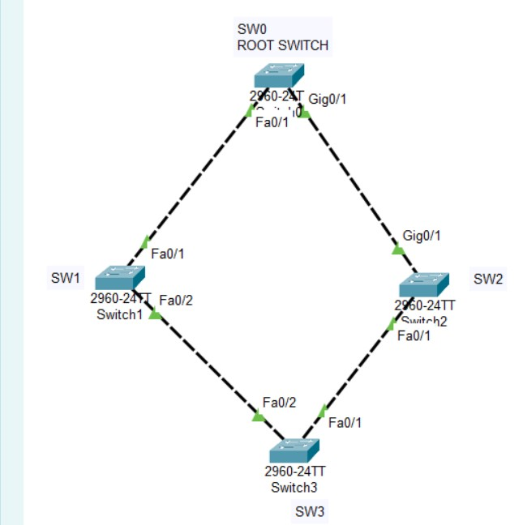

Verilen topolojiye göre SW0 Root Switch olarak seçilmiştir. Topolojiye göre aşağıdaki portlardan hangisi Bloking durumdadır?

1. SW1’in Fa 0/1 portu
2. SW2’in Fa 0/2 portu
3. SW3’ün Fa 0/1 portu
4. SW1’in Fa 0/2 portu
5. SW3’ün Fa 0/2 portu

**Soru – 20:** 170.13.15.0/25 ağı veriliyor. Verilen ağı, X ağı 2 bilgisayar, Y ağı 6 bilgisayar, Z ağı 33 bilgisayar, K ağı 16 ve L ağı 14 bilgisayar olacak şekilde en az IP israfı olacak şekilde büyükten küçüğe doğru alt ağlarına bölünüz. Buna göre 170.13.5.87 bilgisayarı hangi ağda bulunur?

1. X
2. Y
3. Z
4. K
5. L